赴澳洲雪梨參加CECAR 5會議暨國家建設招商報告
陳振川 副主任委員
一、出國行程
本人因配合莫拉克颱災後重建週年活動，於8月8日晚上始啟程赴澳洲參加此項國際大會，主要參與活動為：
8月9日下午 赴Sydney Convention and Exhibition Center報告及參加會議
晚上 由代表團團長廖慶隆博士邀集代表團團員交流
8月10日上午 應邀於大會發表「The Strategies and Post-Disaster Reconstruction of Typhoon Morakot in Taiwan」專題報告
下午 參加研討會與宣導我國防災與促參招商事務
晚上 參加大會頒獎晚宴，領取ACECC工程成就獎
8月11日上午 拜訪我國駐澳代表處雪梨台北經濟文化辦事處與參加研討會
下午 參加美國土木工程師學會 (ASCE) 特邀酒會
晚上 返程

二、ACECC組織介紹
亞洲土木工程聯盟 (The Asian Civil Engineering Coordinating Council, ACECC) 為亞太地區最重要之土木工程國際組織，和歐洲土木工程師聯盟 (ECCE) 同為世界工程師組織 (WFEO) 之重要區域性專業團體，為美國(ASCE)、日本(JSCE)、韓國(KSCE)、澳大利亞 (EA)、菲律賓 (PICE)、印度 (ICI)、越南(VIFCEA)、蒙古 (MACE) 及我國 (CICHE) 等所共同組成，於1998年起籌設 (1999年正式成立) 之土木工程國際專業組織。
三、CECAR 5會議概況
第五屆亞洲土木工程會議 (CECAR 5) 由澳洲工程師學會 (EA) 與亞洲土木工程聯盟 (ACECC) 於99年8月7日至11日所共同於澳洲雪梨舉辦。此每3年一次在亞洲最大型與高層之國際會議，探討課題均為較高層次問題，所有講員均由各參與會員國挑選指派，而非一般放式之投稿參與。本次大會主題為「創新社區建設」(Innovative Community Building)，探討內容包括氣候變遷與海洋管理、水管理、創新營建、永續公共工程、運輸與公路安全、災害防制與重建、工程管理與倫理、大地工程、資產管理與廢棄物管理等 (內容詳附件一)。
本次會議，我國係由聯盟會員中國土木水利工程學會廖慶隆理事長 (中華顧問社董事長) 率團，共計有40位團員參加此次盛會，團員包括高鐵局胡湘麟副局長、高鐵公司謝致德副總經理、賈先德副總經理、中興工程顧問公司周南山總經理、學術界張陸滿教授、謝定亞教授、王仲宇教授等人，發表15篇文章，並由我國主辦「營建資訊管理」(Construction Information Management)。
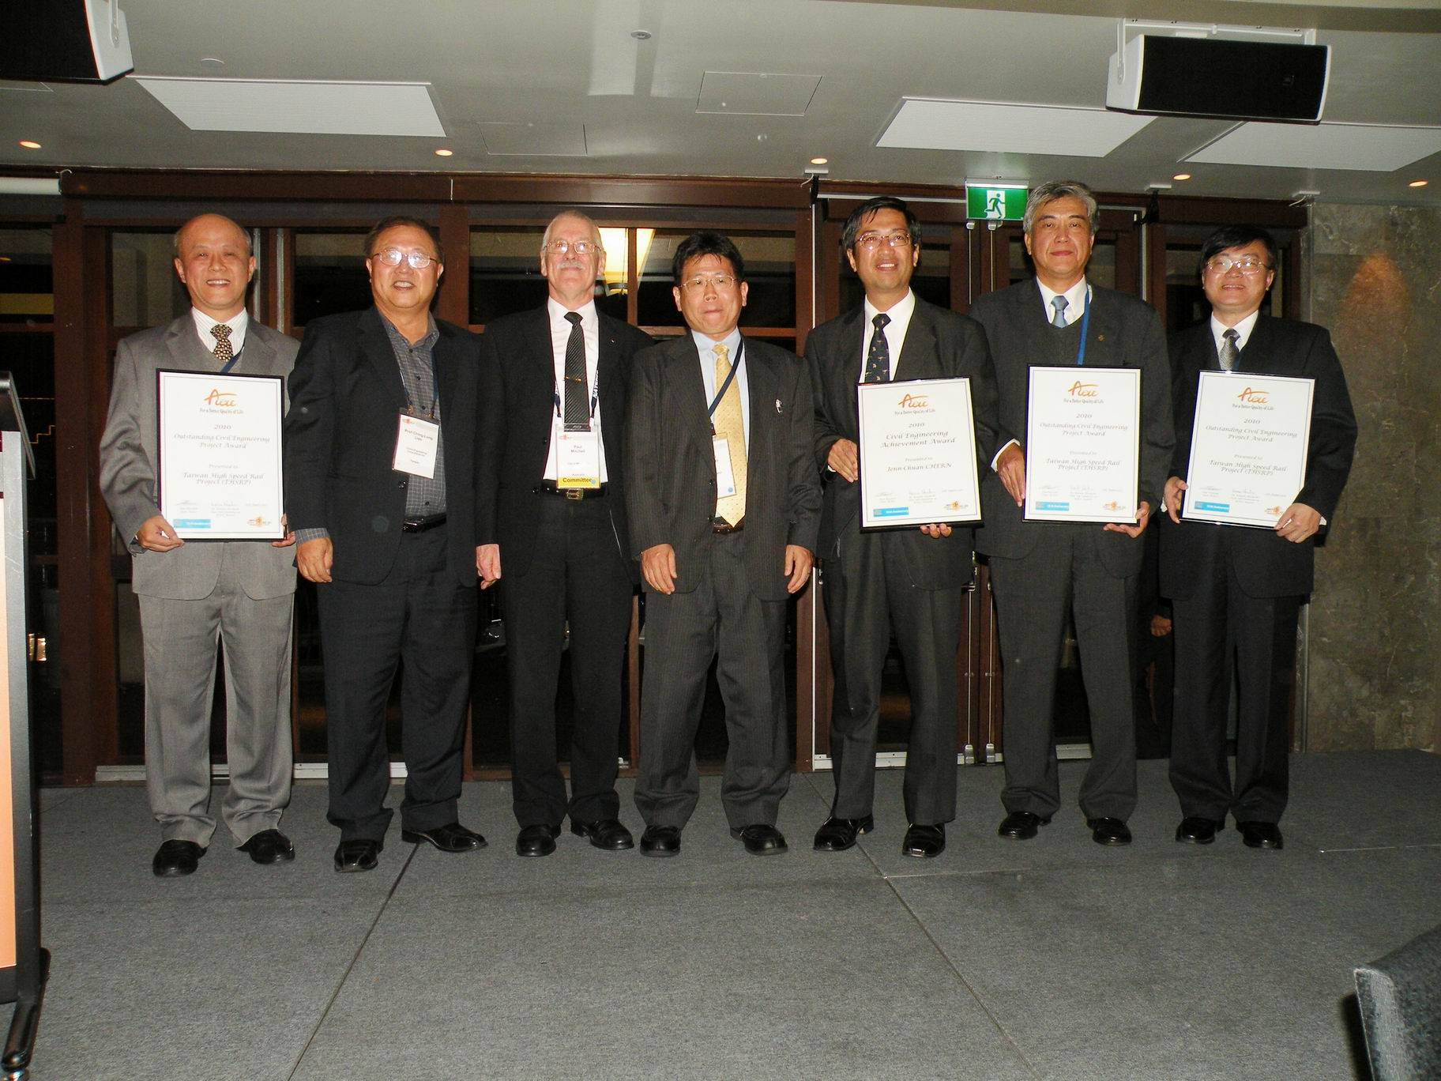
圖一 我國獲獎人員與ACECC米契爾會長合影
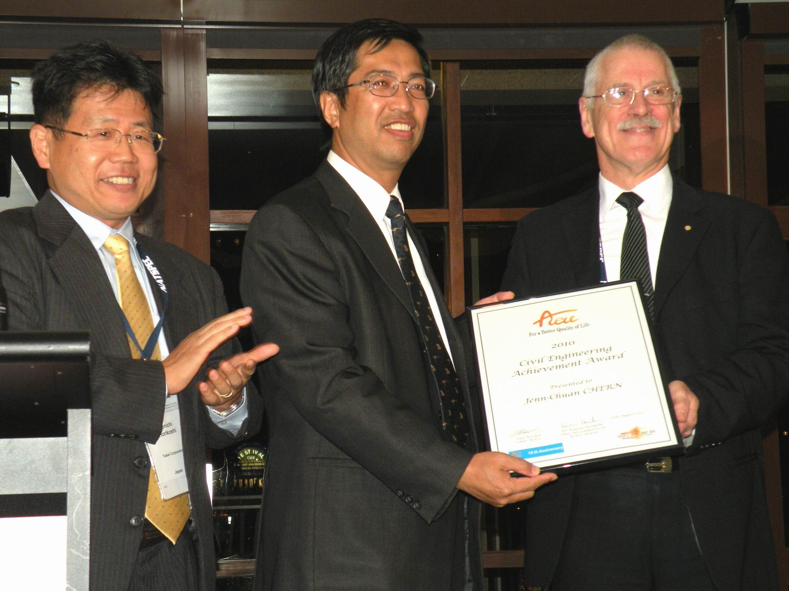
圖二 領取ACECC工程成就獎
本次大會也特別邀請本人發表「台灣莫拉克颱風之災後重建與策略」大會專題報告，各國對我國重建經驗均表達高度興趣與肯定，特別在文化族群、產業與生活等之重建過程方面；各國更對我國採用政府、NGO與企業合力進行永久屋興建與產業重建之作法感到興趣，而鴻海所從事BOPT產業發展提供災民就業之重建模式更為大家所關注。ACECC會長米契爾表示澳洲有2000萬人口，原住民50萬人，和台灣之2300萬人口與50萬原住民之情形相近，惟相對於台灣之14族，澳洲卻有多達200族。去年，對森林大火所導致100餘民宅失火毀壞之處理，已使澳洲政府頭痛不已，台灣處理莫拉克颱風災後重建之經驗適足供他們參考。各國也對台灣NGO與慈善機構旺盛的活力及愛心，與台灣能在災滿周年提供1480戶永久屋，免費供災民使用之重建效率感到佩服。
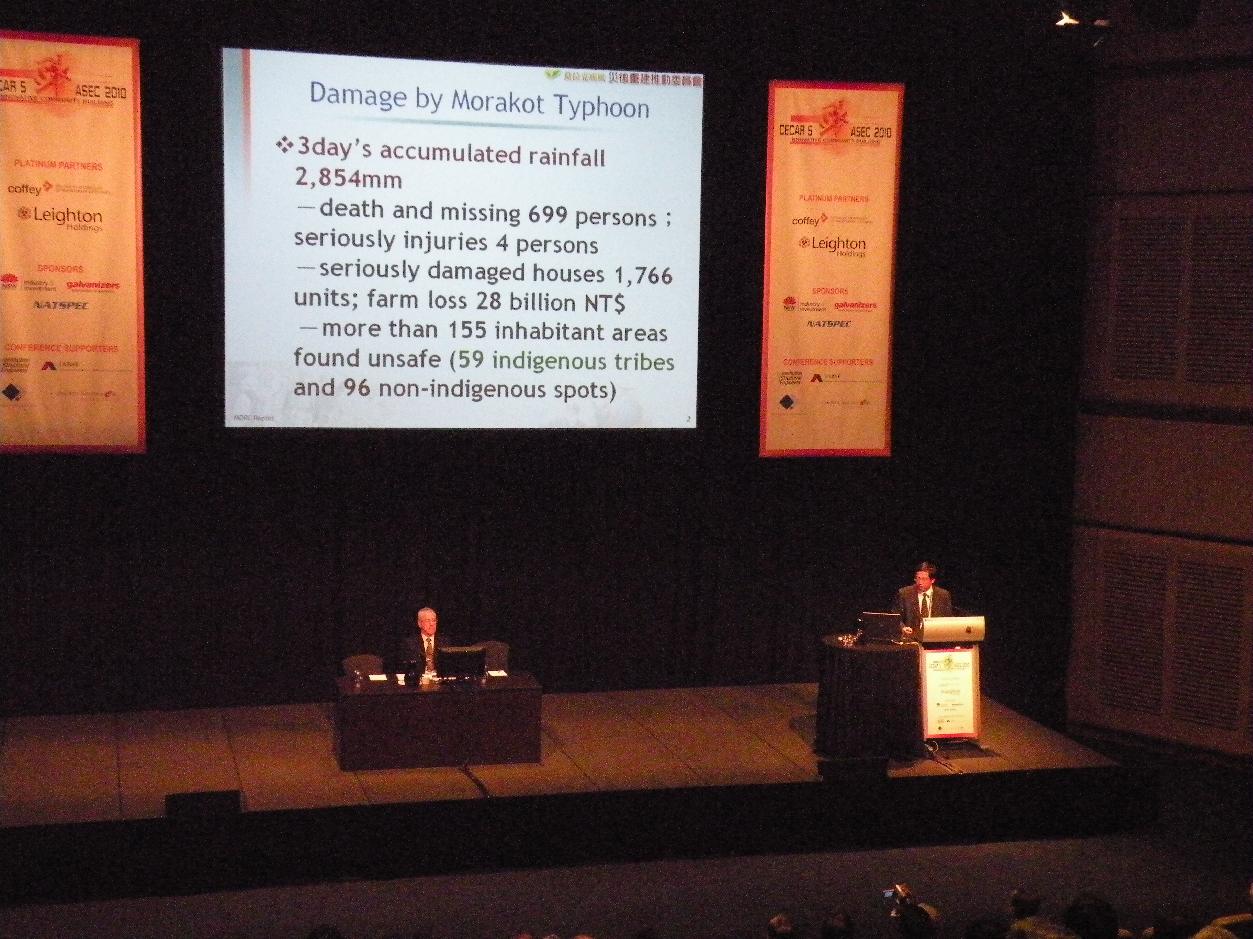
圖二 台灣莫拉克颱風之災後重建與策略專題演講
大會同時舉行六個研討會，重點偏在天然災害之防制與工程管理，包括「工程建設之生命週期成本與性能」、「災害減緩與預防策略 (DMAPS)」、「工程師之人道援助」、「全球工程反貪腐論壇」、「工程設計規範整合」與「營建資訊管理」，和工程會之業務密切相關，也可看出全世界 (與亞洲) 公共工程之主流趨勢。
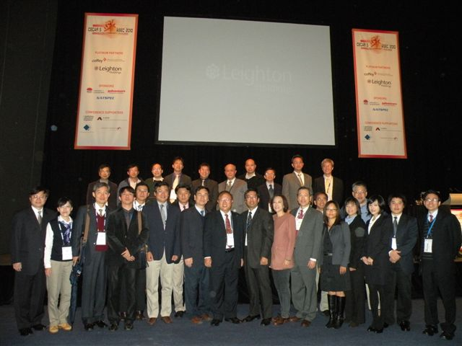
圖二 台灣代表團合影
本次大會並有世界工程組織聯盟 (WFEO) Barry Grear會長，及美洲、歐洲、亞洲三大工程體系 (組織) 之會長，包括美國土木工程師學會理事長Blaine Leonard (代表美、加與中南美)、歐洲土木工程聯盟 (ECCE) 為基礎所成立世界土木工程師聯盟 (WCCE) 會長Emilio Colon與ACECC (亞太地區) 會長均參與大會及交流之盛事。
頒獎晚宴為席開50餘桌，有多達600餘人參加之盛會，在這長達3個小時的聚會中，我國成為最大之焦點，在工程建設與個人成就獎均獲首獎。高鐵工程並成為大會最後之壓軸，與會者均笑稱這是「台灣之夜」，毫無疑問地，為我國打了一場優良之工程外交。
四、促參之國際宣導
(一) 拜訪我國駐澳「雪梨台北經濟文化辦事處」李宗芬處長，提供資料並交換澳洲產經情況與澳商 (銀行) 投資意願；同時請代表處替本會將於10月29日公共建設國際招商資訊廣為宣導。
(二) 在本次大會之展示攤位提供本會招商大會之資料 (附件二)，供各界取用，並做必要之解說。
(三) 經由高鐵局與高鐵公司在大會及頒獎晚宴中，宣導世界最大BOT案－台灣高鐵工程 (也是本次大會工程首獎) 之建設與營運成果，彰顯我國促參成果與工程市場之投資機會。
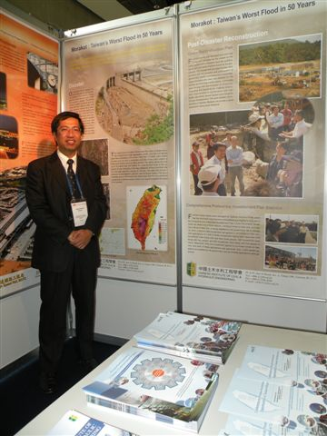
圖二 台灣展示攤位提供本會10月29日招商大會資料
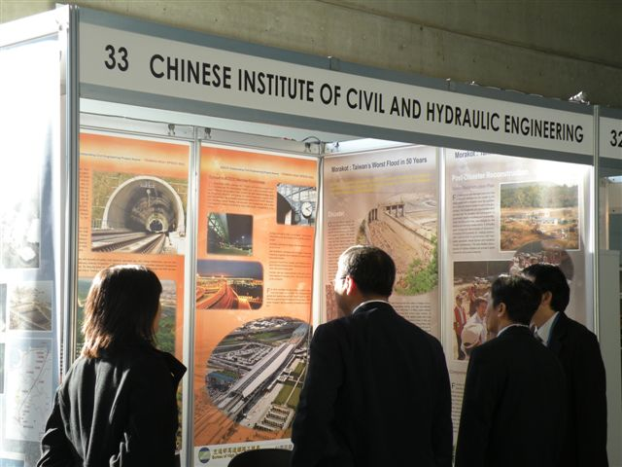
圖二 台灣攤位展示莫拉克颱風災後重建
五、結論與建議
(一) 本項大會主題與內容和世界公共工程建設強勢密切結合，和本會業務相關，未來我國相關部會建議積極參與互動，建立國際關係，瞭解世界趨勢。可考慮邀請我國代表團團長廖慶隆博士蒞會演講，說明大會議題與未來公共建設世界發展趨勢。
(二) 我國之高鐵工程在表達方面以「人、工程師與團隊」為主軸，本人演講之莫拉克颱風災後重建強調「人文、原住民、族群與防災」，深深扣住與會人士之心，有別於韓國等太強調工程技術細節高超之表達方式，顯見以人為本及永續觀念在工程建設之重要性。而大會所強調「全球工程界反貪腐」、「工程師參與人道援助」等，均為類似主軸課題。
(三) 大會所強調「公共工程生命週期C&P (成本與效能)」、「設計規範國際整合」與「營建資訊管理 (國際整合)」均是全球工程國際化整合之主流課題，可提供本會做為參考。
(四) 亞太地區是人口密集，也是天然災害最頻繁之地區，災害防治與國際救災已成為工程界重要課題，經驗分享及國際合作將可有效減少災害風險及加速災後重建。

